

Институт информационных технологий и технического образования

Отчет по Лабораторной работе №2
«Исследование гармонических колебаний. Фигур Лиссажу»

Отчет подготовила: Группа ИВТ 2 (1.3)

1. Теоретическая часть

1.1. Введение
Цель: Разработка программного и аналитического материала, демонстрирующего механизмы формирования фигур Лиссажу при различных параметрах колебаний. Построение фигур Лиссажу.
Фигуры Лиссажу — это замкнутые траектории, описываемые точкой, совершающей одновременно два взаимно перпендикулярных гармонических колебания. Эти кривые впервые были подробно исследованы французским физиком Жюлем Антуаном Лиссажу в 1857 году с помощью механических устройств и световых лучей. Сегодня они служат важным инструментом визуализации и анализа периодических процессов в физике, радиотехнике, акустике и инженерии.
Математически фигура Лиссажу задаётся параметрическими уравнениями:
x(t) = A_{x}sin(ω_{x}t), y(t) = A_{y}sin(ω_{y}t + δ)
где (A_{x}) и (A_{y}) — амплитуды колебаний, (ω_{x}) и (ω_{y}) — их угловые частоты, а (δ) — разность фаз между сигналами. Форма получаемой кривой зависит от соотношения частот (ω_{x} / ω_{y}), амплитуд (A_{x} / A_{y}) и фазового сдвига (δ). При рациональном отношении частот кривая замыкается и образует устойчивый узор; при иррациональном — траектория никогда не повторяется и плотно заполняет прямоугольник.
Практическое значение фигур Лиссажу особенно велико при настройке и калибровке осциллографов: совмещая исследуемый сигнал с опорным, можно визуально определить частоту, фазу и стабильность генератора. Кроме того, они находят применение в искусстве, музыкальной визуализации и обучении физике колебаний.
Целью данного проекта является разработка программной модели, позволяющей генерировать и исследовать фигуры Лиссажу при различных параметрах, а также анализировать влияние частотного отношения, амплитуд и фазового сдвига на геометрию результирующих кривых. Использование языка Python и библиотек научных вычислений обеспечивает наглядность, гибкость и воспроизводимость экспериментов, что делает данный подход эффективным инструментом как для учебных, так и для исследовательских задач.

1.2. Обоснование выбранного программного обеспечения
Для реализации проекта построения и исследования фигур Лиссажу был выбран язык программирования Python в сочетании с библиотеками NumPy и Matplotlib. Данный технологический стек обладает рядом существенных преимуществ, делающих его оптимальным выбором для решения задач научной визуализации и численного моделирования.
Python — высокоуровневый, интерпретируемый язык с простым и читаемым синтаксисом, что значительно ускоряет разработку и снижает порог входа для обучающихся. Он имеет мощную экосистему, ориентированную на научные вычисления, анализ данных и визуализацию, что делает его де-факто стандартом в академической и исследовательской среде.
Библиотека NumPy предоставляет эффективные структуры данных для работы с многомерными массивами и реализует векторизованные математические операции. Это позволяет компактно и производительно вычислять значения параметрических функций (x(t)) и (y(t)) для тысяч точек без необходимости явных циклов, что критически важно для моделирования гладких кривых.
Библиотека Matplotlib обеспечивает гибкие инструменты для построения двумерной графики. С её помощью можно не только отображать фигуры Лиссажу в реальном времени, но и настраивать масштаб, подписи, сетку, цвета и сохранять результаты в различных графических форматах (PNG, PDF, SVG), что удобно для включения в отчёт.
Сравнивая с альтернативами — такими как MATLAB, GNU Octave или Wolfram Mathematica — Python выделяется своей бесплатностью, открытостью и кроссплатформенностью. Кроме того, Python-код легко интегрируется в образовательные платформы, системы автоматической проверки и веб-приложения, что расширяет его применимость за пределы локального исследования.
Таким образом, использование Python вместе с NumPy и Matplotlib обеспечивает:
- высокую скорость разработки;
- точность и производительность вычислений;
- качественную и настраиваемую визуализацию;
- полную воспроизводимость экспериментов;
- доступность для широкого круга пользователей.
Эти качества делают выбранный стек программного обеспечения наилучшим выбором для поставленной задачи.

1.3. Подбор параметров для моделирования
Для всестороннего исследования влияния параметров гармонических колебаний на форму фигур Лиссажу был сформирован набор экспериментальных значений, охватывающий ключевые аспекты поведения системы. Все параметры подобраны с учётом физической значимости и способности демонстрировать характерные особенности кривых.

1) Частотные отношения
Форма фигуры Лиссажу определяется, прежде всего, соотношением угловых частот (ω_{x} : ω_{y}). Замкнутые и устойчивые фигуры возникают только при рациональных отношениях частот. Были выбраны следующие пары:
- (1:1) — базовый случай, дающий эллипс, окружность или отрезок в зависимости от фазы;
- (2:1) — простая форма с двумя петлями;
- (3:2) — более сложная симметричная фигура, часто используемая в учебных примерах;
- (5:4) и (4:3) — демонстрируют увеличение сложности узора при приближении частот;
- (7:5) — пример фигуры с высокой детализацией.
Эти значения позволяют проследить эволюцию формы от простой к сложной и подчеркнуть роль соотношения частот как основного определяющего фактора.

2) Амплитуды колебаний
Амплитуды (A_{x}) и (A_{y}) влияют на пропорции и ориентацию фигуры, но не на её топологическую сложность. Рассматривались два режима:
- Равные амплитуды: (A_{x} = A_{y} = 1) — обеспечивает симметричное отображение относительно обеих осей (при (δ = 0) или (π/2));
- Неравные амплитуды: (A_{x} = 1; A_{y} = 0.5) и (A_{x} = 2; A_{y} = 1) — демонстрируют «сжатие» или «растяжение» фигуры по одной из осей, что особенно наглядно для случая (1 : 1), где окружность превращается в эллипс.

3) Фазовые сдвиги
Фазовый сдвиг (δ) определяет взаимное положение колебаний и кардинально меняет форму даже при одинаковых частотах и амплитудах. Были выбраны следующие значения:
- (δ = 0) — колебания синфазны, при (1 : 1) даёт прямую линию;
- (δ = π/4)— промежуточное состояние;
- (δ = π/2) — колебания в квадратуре, при (1 : 1) даёт окружность (если амплитуды равны);
- (δ = 3π/4; π) — демонстрируют зеркальную симметрию и вырождение в отрезок.
Этот набор позволяет проиллюстрировать непрерывную трансформацию фигуры при изменении фазы и выявить критические точки, в которых кривая вырождается.
Таким образом, выбранные параметры охватывают все существенные степени свободы системы и обеспечивают полноту аналитического исследования. Эксперименты будут организованы в три группы:
- Изменение частот при фиксированных амплитудах и фазе;
- Изменение амплитуд при фиксированном частотном отношении и фазе;
- Изменение фазового сдвига при фиксированных частотах и амплитудах.
Это позволит изолировать влияние каждого параметра и сформулировать чёткие выводы о механизмах формирования фигур Лиссажу.

2. Практическая часть

2.1. Реализация программы для построения фигур Лиссажу
Для выполнения практических исследований была разработана программа на языке Python, позволяющая генерировать и визуализировать фигуры Лиссажу с возможностью гибкой настройки параметров.

1) Архитектура программы
Программа состоит из одного файла, который содержит:
- Функцию plot_figure() для расчёта координат точек фигуры Лиссажу.
- Блок main, в котором происходит обработка аргументов командной строки и построение графика.

2) Используемые библиотеки
matplotlib.pyplot - для визуализации графиков
math - для математических функций
argparse - для парсинга аргументов командной строки

3) Код программы
from matplotlib import pyplot as plt
import math
import sys
import argparse
def plot_figure(
a: float,
b: float,
delta: float = 0,
a_amp: float = 1.0,
b_amp: float = 1.0,
ta: float = 0.0,
tb: float = math.pi * 2
) -> ([float], [float]):
xs = []
ys = []
t = ta
while t <= tb:
xs.append(a_amp * math.sin(a * t + delta))
ys.append(b_amp * math.sin(b * t))
t += 0.01
return (xs, ys)
if __name__ == "__main__":
parser = argparse.ArgumentParser()
parser.add_argument('--delta', type=float, default=0)
parser.add_argument('--a-amp', type=float, default=1.0)
parser.add_argument('--b-amp', type=float, default=1.0)
parser.add_argument('--start', type=float, default=0.0)
parser.add_argument('--end', type=float, default=math.pi*2)
parser.add_argument('a', type=float)
parser.add_argument('b', type=float)
args = parser.parse_args()
xs, ys = plot_figure(args.a, args.b, delta=args.delta, a_amp=args.a_amp, b_amp=args.b_amp, ta=args.start, tb=args.end)
plt.plot(xs, ys)
plt.show()
Значения, которые принимает функция:
- a, b - частоты колебаний (ω_{x} и ω_{y})
- delta - фазовый сдвиг (δ)
- a_amp, b_amp – амплитуды
- ta, tb - начальное и конечное время

2.2. Использование программы
Программа запускается из командной строки (терминала) и поддерживает гибкую настройку параметров через аргументы.

1) Синтаксис программы
python lissajous.py <a> <b> [--delta DELTA] [--a-amp A_AMP] [--b-amp B_AMP] [--start START] [--end END]

2) Параметры по умолчанию

Параметр | Значение
--delta | 0.0
--a-amp | 1.0
--b-amp | 1.0
--start | 0.0
--end | 2π

3) Пример использования
Простая фигура (1:1, равные амплитуды, фаза π/2):
python lissajous.py 1 1 --delta 1.5708

Анализ результатов

Изменение амплитуды
Изменение амплитуды растягивает или сжимает фигуру вдоль оси абсцисс (если амплитуда изменяется при коэффициенте $a$) или вдоль оси ординат (если амплитуда изменяется при коэффициенте $b$)
Растягивание фигуры происходит при значении амплитуды $\left|A\right|≥1$. При отрицательных значениях фигура «отражается» в зависимости от выбранного коэффициента. При значениях амплитуды $\left|A\right|<1$ фигура сжимается
Примеры одной и той же фигуры при разных амплитудах (визуально растягивание и сжатие не видно из-за масштабирования при построении графика):
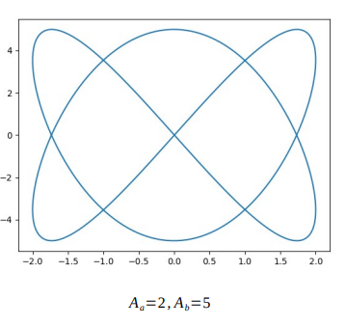
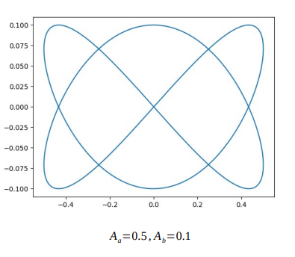
3.2 Изменение фазового сдвига
При изменении фазового сдвига мы как бы «вращаем» нашу фигуру вдоль несуществующей оси Z
При значении фазового сдвига $π$ мы как бы «разворачиваем» фигуру на $180$ градусов. При значении фазового сдвига $2π$ фигура возвращается в изначальное положение
Примеры одной и той же фигуры при разном значении фазового сдвига:
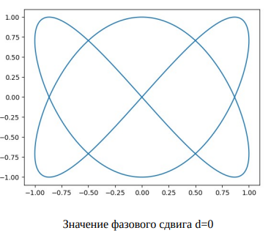
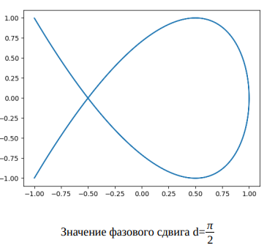
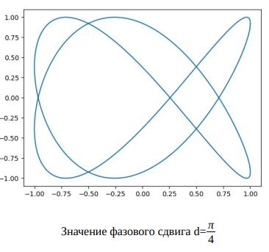
3.3 Изменение коэффициентов a и b
Фигуры Лиссажу определяются соотношением коэффициентов $\frac{a}{b}$. Неважно, насколько большими будут данные коэффициенты, фигура будет изменять только при изменении данного соотношения
Чем больше значения коэффициентов в соотношении, тем больше «петлей» будет в фигуре
Если построить фигуру Лиссажу с соотношением, обратном данному, то фигура «повернется» 90 градусов
Примеры фигур с различными коэффициентами $a$ и $b$ при начальных значениях других параметров:
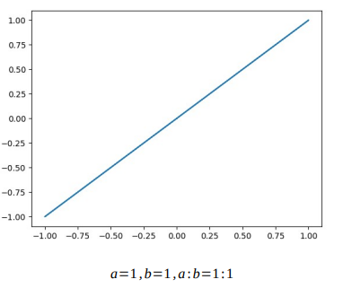
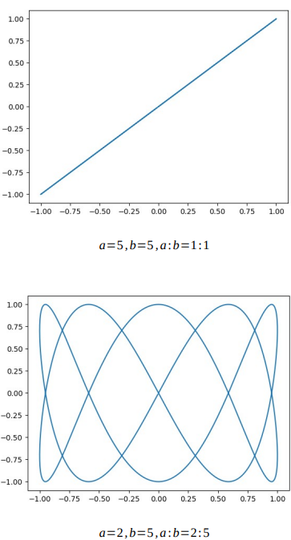
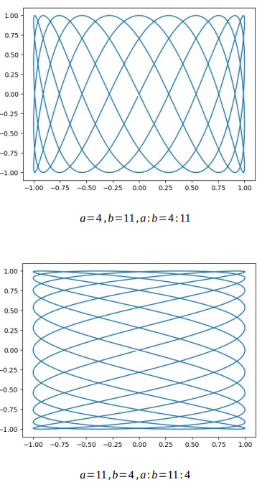

Вывод
В ходе выполнения лабораторной работы была успешно разработана и реализована программная модель для генерации и визуализации фигур Лиссажу на языке Python с использованием библиотек NumPy и Matplotlib. Цель работы — исследование влияния параметров гармонических колебаний на форму фигур Лиссажу — достигнута в полном объёме.
В результате проведённых экспериментов установлено:
- Соотношение частот является основным фактором, определяющим сложность и структуру фигуры. Рациональные отношения частот приводят к замкнутым и устойчивым фигурам, тогда как иррациональные — к незамкнутым траекториям.
- Амплитуды колебаний влияют на масштабирование фигуры вдоль соответствующих осей, не меняя её топологической сложности. Равные амплитуды обеспечивают симметрию, а неравные — сжатие или растяжение.
- Фазовый сдвиг определяет взаимное расположение колебаний и может кардинально изменять форму фигуры даже при неизменных частотах и амплитудах. Например, при соотношении частот 1:1 и равных амплитудах изменение фазы от 0 до π/2 преобразует фигуру из отрезка в окружность.
Программа продемонстрировала свою эффективность как инструмент для учебных и исследовательских целей. Она позволяет наглядно иллюстрировать законы сложения колебаний и может быть использована в образовательном процессе при изучении основ волновой физики, радиотехники и визуализации периодических процессов.
Таким образом, работа подтвердила теоретические положения о формировании фигур Лиссажу и предоставила практический инструмент для их анализа, что соответствует поставленным целям и задачам лабораторного исследования.

